Der fluoreszierende Kastanienzweig
Materialien: Becherglas, Kastanienzweig, UV-Lampe, Messer
Chemikalien: destilliertes Wasser
Durchführung: Der Kastanienzweig wird angeschnitten und in ein Becherglas gegeben, dass mit UV-Licht bestrahlt wird.
Beobachtung: Direkt nach dem Eintauchen des Zweiges bilden sich leuchtende Schlieren, die sich nach kurzer Zeit in der ganzen Lösung verteilt haben.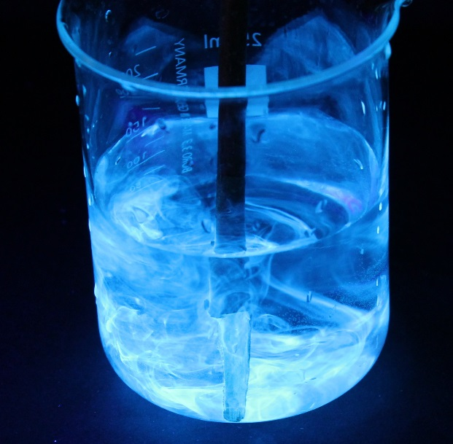
Abb. 1: Fluoreszenz eines Kastanienzweigs in Wasser.
Deutung: Die Roßkastanie enthält das Glykosid Aesculin. Dieses Cumarin-Derivat zeigt eine starke Fluoreszenz und emittiert blaues Licht.
Entsorgung: Der Zweig kann in den Biomüll und die Lösung in den Ausguß gegeben werden.
Literatur: http://www.axel-schunk.de/experiment/edm0210.html (zuletzt aufgeru-
fen am 13.08.2015 um 23.15 Uhr).

